Destined Savior

운명의 구원자

기획 : 강지혜

목차

1. 게임 개요 3

1-1. 게임 소개 3

1-2. 기획 의도 4

1-3. 주요 레퍼런스 5

2. 게임 스토리 및 세계관 6

2-1. 세계관 6

2-2. 챕터1 스토리 7

2-3. 챕터1 이후 스토리 8

3. 게임 시스템 요소 9

3-1. 전투 시스템 10

3-1-1. 몬스터 10

3-1-2. 드래곤 11

3-1-3. 플레이어 12

3-2. 아이템 시스템 13

3-2-1. 무기 아이템 14

3-2-2. 소모 아이템 15

3-2-3. 제작 아이템 16

3-3. UI 시스템 17

4. 퀘스트 18

4-1. 메인 퀘스트 18

4-2. 서브 퀘스트 19

5. 캐릭터 및 NPC 20

5-1. 주인공 및 주요 캐릭터 소개 20

5-2. Enemy 소개 22

5-3. NPC 역할 및 기능 23

6. 게임 맵 및 지역 구성 24

# 1. 게임 개요

## 1-1. 게임 소개

장르 : 액션 어드벤처 RPG

플랫폼 : PC, Console

개발 엔진 : Unity

플레이 방식 : 전투, 탐험, 성장

타겟 유저 : 다양한 연령층의 탐험을 좋아하는 유저

싱글 플레이어

소년과 신비한 알의 만남과 잊혀진 기억에 대한 스토리

<메인 화면 스크린샷>

## 1-2. 기획 의도

1. **성장과 도전**

마을을 악에게서 해방하고 강력한 적을 물리치며 점점 성장하는 과정을 통해 성취감을 느낄 수 있다.

1. **선택 가능한 전투 스타일**

다양한 종류의 무기를 번갈아가며 플레이어가 원하는 방식으로 전투가 가능하다.

**3) 연출을 통한 몰입감 제공**

스토리에 대한 장면 연출을 통해 플레이어가 게임에 더욱 몰입할 수 있도록 구현했다.

**4) 다채로운 필드**

넓게 구현된 숲에서 메인 퀘스트 외의 다양한 서브 퀘스트를 진행하며 모험을 할 수 있다.

**5) 드래곤과의 상호작용**

귀여운 스타일의 용과 같이 탐험 및 전투를 하며 즐거움을 얻을 수 있다.

## 1-3. 주요 레퍼런스

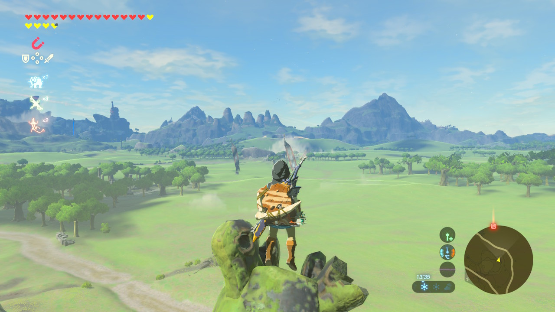

‘젤다:야생의 숨결’에서 착안한 3D 전투 시스템

오랜 시간의 공백과 기억을 잃은 주인공의 스토리가 모티브가 되었다.

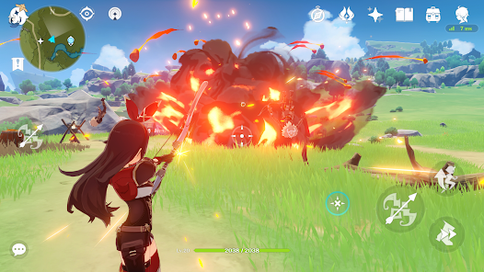

‘원신’을 모티브로 한 맵 디자인과 UI

원소를 활용한 전투 요소들이 모티브가 되었다.

# 2. 게임 스토리 및 세계관

## 2-1. 세계관



작은 알에서 시작된 모험

세계의 운명을 바꾸다



세상의 시작과 함께 이어져 온 인류와 마족의 전쟁은 점점 격화되었다. 그러나 이 끝없는 전쟁에서 승자는 없었고, 흘러가는 피는 대부분 인류의 것이었다. 수많은 용사들이 마왕에게 도달하지도 못한 채 쓰러져 갔고, 희망마저 사라져 가고 있었다.

그러나 단 하나의 용사와 그의 용만은 끝까지 싸웠다. 마침내 그들은 마왕의 성에 도달했고, 치열한 전투 끝에 용사의 검이 마왕의 심장을 꿰뚫었다. 죽음을 앞둔 마왕은 마지막으로 비웃으며 말했다. "네가 아무리 발버둥 쳐도, 전쟁은 끝나지 않는다. 인간이 있는 한, 결코 끝나지 않을 것이다." 그 순간, 마왕의 저주가 퍼졌고, 용사 또한 싸늘하게 식어가는 용의 곁에서 조용히 눈을 감았다.

전쟁은 끝났고, 세계는 평화를 되찾았다. 그러나 오랜 시간이 지나, 부활한 마왕과 마족들에 의해 세계는 다시금 그들의 손에 넘어가고 있었다.

이를 구원할 용사의 이야기 또한 다시 시작되려 한다. 이는 한 소녀와 신기한 알의 만남으로부터 시작되는데..

## 2-2. 챕터1 스토리

1. **운명의 만남**

숲 속에서 엄마의 심부름을 하던 시안은 숲 속에서 들려오는 소리에 이끌려 미지의 알과 마주하게 된다. 이후 알에서 깨어난 아기 드래곤과 시안은 점차 친해지게 된다.

1. **알 수 없는 힘**

시안은 하급마족으로부터의 위협에서 그를 밀쳐내며 알 수 없는 강한 힘이 생긴 것을 알게 되고 이를 연마하며 새로운 힘에 대해 익혀간다.

1. **어머니의 복수**

하급마족들의 보복으로 인해 죽은 어머니의 복수를 위해 시안은 연마한 힘을 이용해 싸우게 된다. 전투로 인해 어머니의 복수는 성공했지만 마을에서 일어난 일은 상급 마족에게 전해지게 된다.

1. **모파안과의 전투**

상급 마족 모파안은 시안의 마을에서 돌아오지 않는 하급마족들을 찾기 위해 마을로 오게 된다.마을은 그에게 파괴될 위험에 처해있고 이를 구하기 위해 시안과 그의 드래곤이 모파안을 물리치게 된다.

1. **새로운 여정의 시작**

“마왕을 없애지 않는 한, 우린 끝나지 않을 것이다”

모파안의 마지막 말을 통해 시안은 마왕의 존재를 알게 되고 자신의 힘을 통해 세계를 구해내고자 여정을 시작한다.

## 2-3. 챕터1 이후 스토리

# 3. 게임 시스템 요소

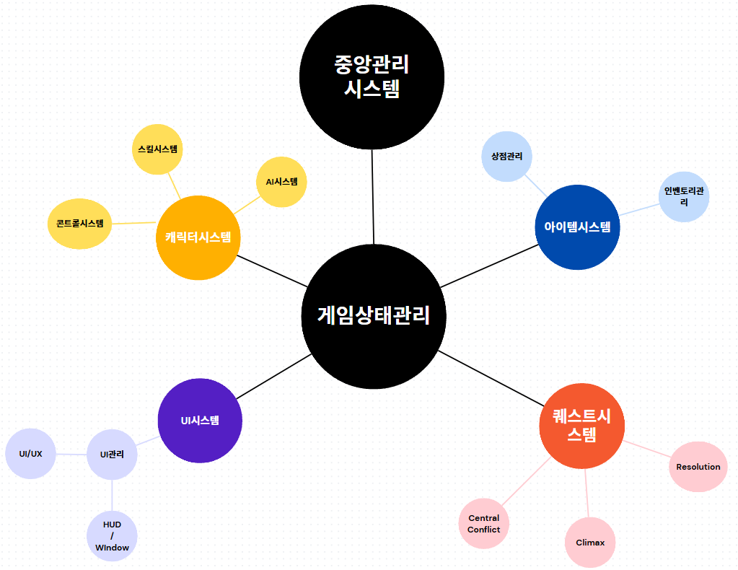

## 3-1. 전투 시스템

3-1-1. 몬스터

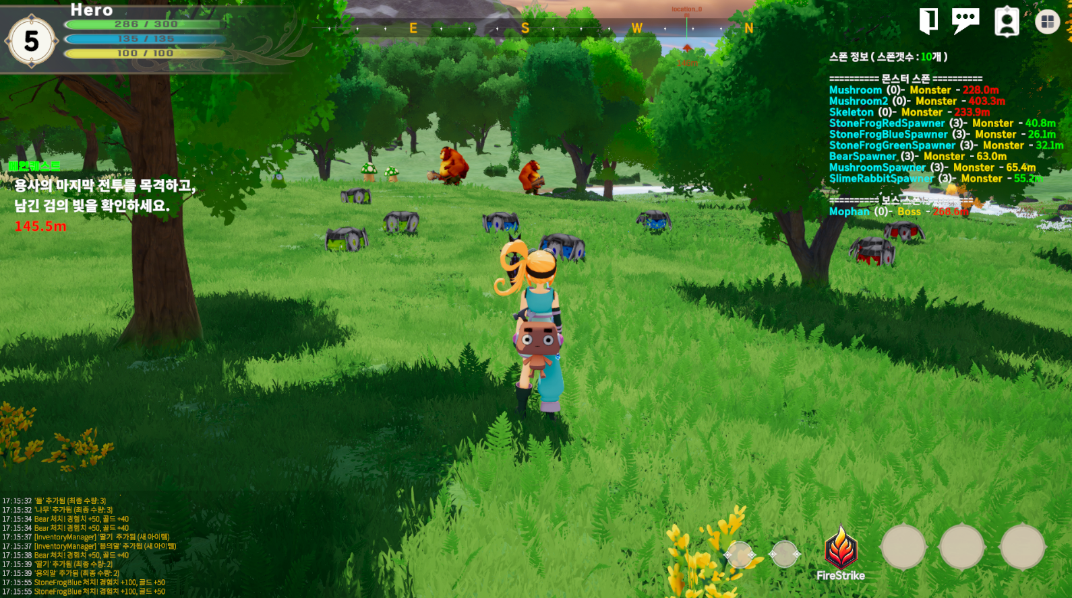

* 몬스터 들은 각자 정해진 위치에 스폰되도록 설정하였으며, 범위 내에서 랜덤으로 이동하게 된다.
* 스폰 위치에서 너무 멀어질 경우, 다시 스폰 위치로 복귀하도록 구현하였다.
* 플레이어가 범위 내 감지되거나 피격 되었을 경우 전투상태로 전환되며 플레이어 추격 및 공격 범위 내 플레이어 위치 시 공격을 수행한다.
* 몬스터 사망 시 몬스터 데이터를 통해 드롭아이템과 경험치, 골드 등을 플레이어에게 전달한다.

3-1-2. 드래곤

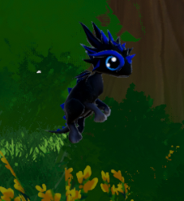

* 드래곤은 공격받지 않도록 설정, 방어력과 체력 관련 요소를 제거하여 최적화 하였다.
* 플레이어가 전투 상태가 되었을 때, 드래곤과 가장 가까운 몬스터를 타겟으로 지정하여 공격을 하고 플레이어에게 버프를 준다.
* 챕터1의 드래곤 공격은 물리공격(할퀴기)와 스킬공격(파이어볼)로 구성되어 있으며, 성장함에 따라 다양한 스킬들이 추가된다.
* 플레이어에게 주는 버프의 종류는 3가지이며 각각의 버프가 랜덤으로 적용된다. 중첩은 없으며 버프 종료 이후 다음 버프가 적용된다. 적용 시 HUD를 통해 확인할 수 있다. 버프의 종류는 아래와 같다.
  + 물리 데미지 증가
  + 스킬 데미지 증가
  + 체력 증가

3-1-3. 플레이어

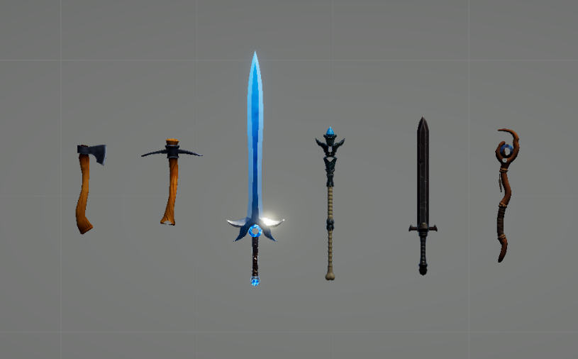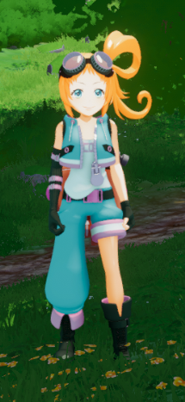

* 물리 공격 시 플레이어 범위 내로 가장 가까운 몬스터를 찾아 몸을 돌려 공격한다.
* 스킬 공격의 경우 사용 가능 여부를 체크한 뒤 사용하게 된다. 파티클을 통해 데미지 처리를 하며, 파티클 특성 상 다중 처리가 될 수 있기에 일정 횟수만큼 데미지를 가한 이후 더 이상 데미지를 주지 않는다.
* 무기 콜라이더에 감지되는 레이어가 몬스터인지 확인 후 데미지를 입힌다.
* 데미지가 콜라이더 접촉에 의해 중복 처리될 수 있기에 공격 대상을 저장, 이후 콜라이더 밖으로 나갈 때까지 데미지를 주지 않는다.
* 챕터 1 기준 6개의 무기로 이루어져 있으며, 각각의 사용처와 데미지가 상이하다.
* (물리 공격 가능한 무기를 제외한 나머지 무기들은 공격 데미지가 낮게 나타난다.)
* 무기 장착은 인벤토리와 캐릭터 창에서 할 수 있으며, 장착 시 장착 이펙트를 통해 가시화 하였다.

## 3-2. 아이템 시스템

3-2-1. 필수 아이템

|  |  |  |  |  |  |
| --- | --- | --- | --- | --- | --- |
| **Name** | **Description** | **Type** | **Quantity** | **Quest_num** | **Image_name** |
| 무 | 용의 둥지 근처에 분포되어 있는 아이템이다. | 제작재료 | 15 | Item_radish | 무 |
| 비트 | 용의 둥지 근처에 분포되어 있는 아이템이다. | 제작재료 | 15 | Item_beat | 비트 |
| 용의 알 | 용의 알 | 퀘스트 | 1 | Item_egg | 알 |
| 곡괭이 | 돌을 캐기 위한 도구 채석장 필드에 드롭되어 있다 | 무기 | 1 | Item_pickaxe | 곡괭이 |
| 돌 | 채석장의 바위를 곡괭이로 캤을 시 나오는 아이템 | 제작재료 | 15 | Item_rock | 돌 |
| 나무완드 | 용과 나무를 캘 때 용이 주워오는 아이템 스킬 공격이 가능한 무기이나 빛의 파동 습득 이전에는 사용 불가하다 | 무기 | 1 | Item_woodwand | 나무완드 |
| 수련용 검 | 방에 숨겨둔 수련용 검이다 힘을 깨닫고 연습하러 갈 때 쓰는 무기로 일반공격이 가능하다 | 무기 | 1 | Item_sword1 | 낡은검 |

<https://docs.google.com/spreadsheets/d/16RKKl5d3ugtg4YS6yqmOCxtv9SmP04jHrJrK_k---CY/edit?gid=1036742343#gid=1036742343>

구글 시트 참조

* 필수 아이템은 플레이함에 있어서 필수적으로 갖게 되는 아이템들을 정리하였다.
* 무기, 방어구, 소모품, 퀘스트, 제작재료, 장신구 6가지의 타입으로 분류하여 인벤토리에서 확인할 수 있게 구현하였다. 또한, 아이템 종류에 따라 중첩 가능한 개수가 상이하다.

3-2-2. 필드 드롭 아이템

|  |  |  |  |  |  |
| --- | --- | --- | --- | --- | --- |
| **name** | **description** | **type** | **quantity** | **quest_num** | **imageName** |
| 체력 포션 | 체력 회복 아이템 | 소모품 | 랜덤 | Item_healthpotion | 체력포션 |
| 마나 포션 | 마나 회복 아이템 | 소모품 | 랜덤 | Item_manapotion | 마나포션 |
| 목걸이 | 공격력을 높여주는 아이템으로 증가값은 랜덤이다. | 장신구 | - | Item_necklace1 | 목걸이 |
| 반지 | 치명타 확률을 높여주는 아이템으로 증가값은 랜덤이다. | 장신구 | - | Item_ring1 | 낡은반지 |
| 보석 | 회피율를 높여주는 아이템으로 증가값은 랜덤이다. | 장신구 | - | Item_jewel | 마법보석 |

* 필드 몬스터 사냥 시 드롭되는 아이템이다.
* 드롭 개수는 랜덤으로 설정되었으며, 소모품인 포션과 장신구, 무기 강화 재료 등이 드롭된다.

3-2-3. 제작 아이템

* A+B=C 로 요리 아이템을 제작할 수 있다.
* 무기 강화는 무기들을 합칠지 강화 아이템(보석)을 추가할지 생각해야함 흑

## 3-3. UI 시스템

* 아이템시스템을 플레이어에게 직접적으로 보여줄 수 있게 한다.
* HUD를 통해 상시 플레이어의 상태를 확인 할 수 있으며 다른 필요한 정보들은 플레이어에게 인풋을 받아 확인할 수 있다.
* 현재 구현된 UI는 캐릭터창, 인벤토리창, 퀘스트창, 상점창으로 이루어져 있다.
* 실시간 플레이어 스탯과 퀘스트, 아이템 등을 받아와서 UI를 통해 보여준다.

# 4. 퀘스트

4-1. 메인 퀘스트

* 메인퀘스트는 게임 플레이를 하기 위해 필수적으로 해야하는 퀘스트이며 자동으로 조건 만족 시 퀘스트가 갱신된다.

4-2. 서브 퀘스트

* 진행하지 않아도 게임을 플레이하는데 지장이 없는 퀘스트이다. npc에게 퀘스트를 수락 받아 진행 할 수 있다.

# 5. 캐릭터 및 NPC

## 5-1. 주인공 및 주요 캐릭터 소개

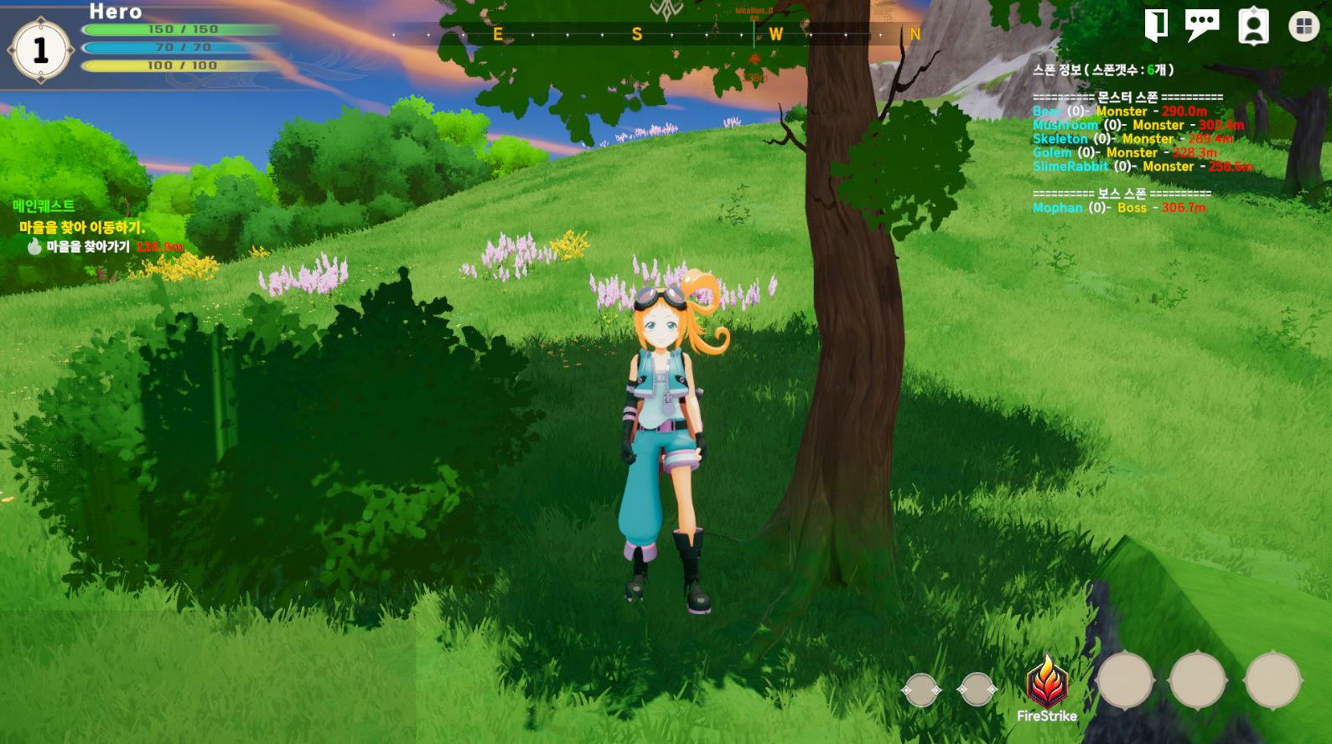

프로토 타입 인게임 내 시안의 외형

**시안(주인공)**

* 아직 어린 소녀인 시안은 과거 마왕을 물리친 용사의 환생이다. 전생의 기억이기에 모든 기억을 잃은 상태이나 과거의 계약자인 드래곤을 만나 점차 기억을 찾게 된다.
* 드래곤을 만나기 이전, 시안에게는 힘이 없었으나 만남으로 인해 힘이 깨어나게 되고 힘의 각성과 훈련을 통해 용사의 길을 걷게 된다.
* 플레이어는 시안을 통해 직접 움직이며 Destined Savior를 플레이 할 수 있다.
* 시안은 스토리 설정에 맞는 어린 소녀의 외형으로 설정되었으며, 카툰 분위기의 배경과 어울리도록 설정하였다.

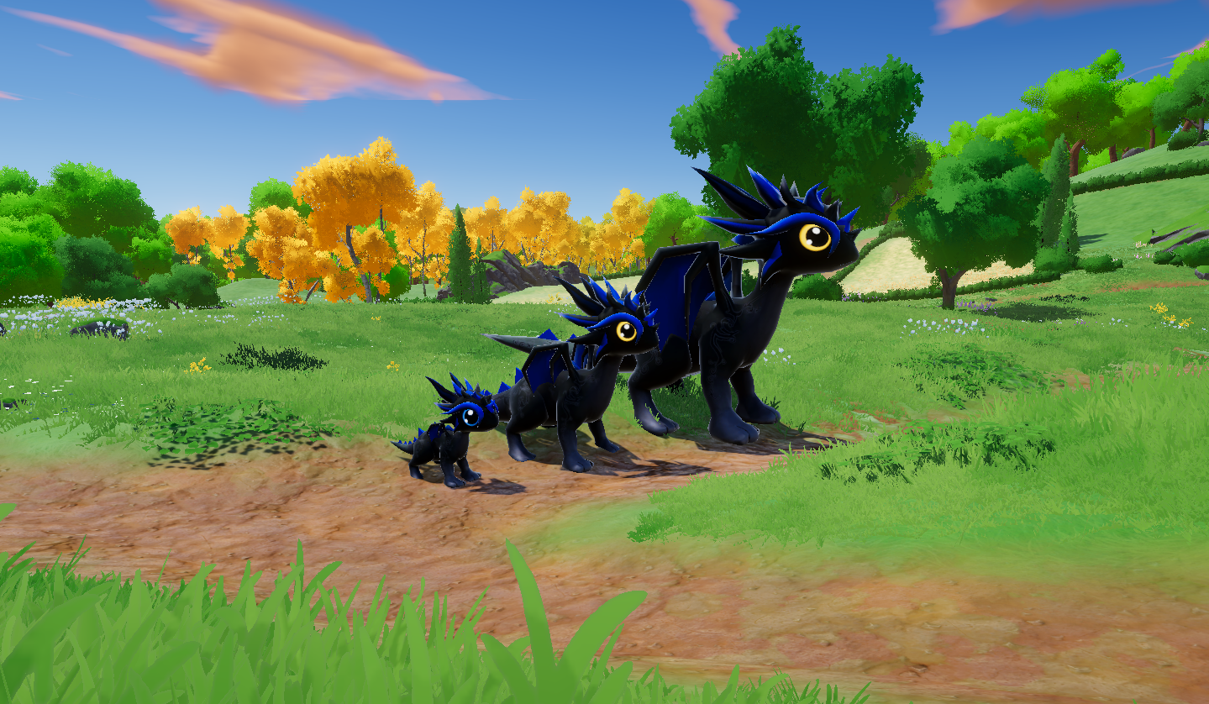

드래곤의 진화 단계별 외형

**드래곤**

* 드래곤은 플레이어 주변에서 벗어나지 않기에 플레이어와의 거리를 계산하여 너무 멀어질 경우 순간이동 혹은 비행이동을 통해 범위 바깥으로 나가지 않도록 구현하였다.
* 드래곤의 진화 단계는 총 3가지로 설정되었으며, 진화함에 따라 챕터1 기준 할퀴기와 화염공격, 플레이어에게 주는 버프 외에도 다양한 스킬들이 해금된다.
* 플레이어와의 데미지 격차가 벌어지지 않게 하기 위해 드래곤의 데미지는 진화 단계에 따른 데미지와 플레이어 레벨에 따른 데미지의 일정 부분을 포함하여 도출하였다.

## 5-2. Enemy 소개

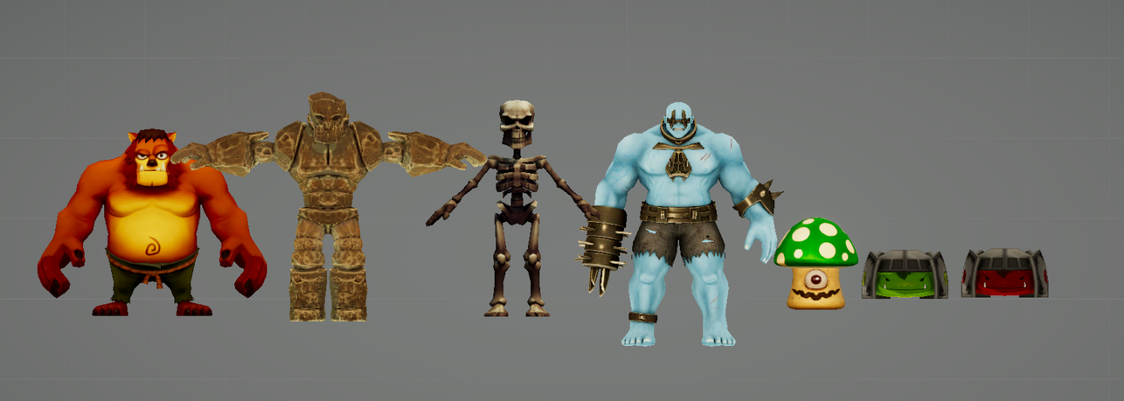

**챕터 1 몬스터**

* Destined Savior 챕터 1에는 6마리의 몬스터가 존재한다.
* 필드(버섯), 몬스터 하우스(초록개구리, 곰), 잊혀진 사원(빨강개구리, 골렘, 스켈레톤)로 지역 별 몬스터가 상이하다.
* 각각의 몬스터들은 다른 공격기와 데미지, HP 스탯을 보유하였으며, 정해진 지역에서 스폰된다.
* Terrain을 사용한 맵의 특성 상 스폰 위치를 정확하게 설정하기 위하여 바닥 착지 여부와 Y값을 Raycast를 통해 확인하는 식으로 구현하였다.
* 떨어질 경우 자연스럽게 보이도록 중력을 적용하였다.

## 5-3. NPC 역할 및 기능

* Npc는 마을에서 배회하는 정보형 npc와 상점 npc로 이루어져 있다.
* npc컨트롤러를 통해 이동하며 자연스럽게 마을에서 이동 할 수 있도록 서로 대화하는 모션과 의자 앞에 도달할 경우 앉기, 달리기 등의 모션들을 추가하였다.

# 6. 게임 맵 및 지역 구성

6-1. 마을

6-2. 용의 둥지

6-3. 벌목장, 채석장

6-4. 몬스터 하우스

6-5. 잊혀진 신전